2015级第二学期学分认定考试
化学试卷
可能用到的相对原子质量： Na:23 Fe:56 Mg:24 Al:27
一、选择题（每题仅有一个选项正确，每题三分共计48分）
1、下列有关铁及其化合物的有关说法中正确的是 ( )
A.铁红的主要成分是Fe₃O₄
B.铁与水蒸气在高温下的反应产物为Fe₂O₃和H₂
C.除去FeCl₂溶液中的FeCl₃杂质可以向溶液中加入铁粉,然后过滤
D.Fe³⁺与KSCN产生红色沉淀
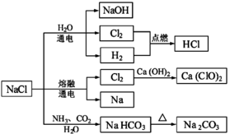
2、NaCl是一种化工原料，可以制备一系列物质（如图）。下列说法正确的是（ ）

A．25℃，NaHCO₃在水中的溶解度比Na₂CO₃的大
B．石灰乳与Cl₂的反应中，Cl₂既是氧化剂，又是还原剂
C．常温下干燥的Cl₂能用钢瓶贮存，所以Cl₂不与铁反应
D．如图所示转化反应都是氧化还原反应
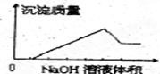
3、在某无色溶液中缓慢地滴入NaOH溶液直至过量，产生沉淀的质量与加入的NaOH溶液体积的关系如右图所示，由此确定，原溶液中含有的阳离子可能是（ ）
A．Mg²⁺、Al³⁺、Fe³⁺ B．Na⁺、Mg²⁺、Al³⁺
C．H⁺、Ba²⁺、Al³⁺ D．H⁺、Mg²⁺、Al³⁺
4、下列有关物质的性质与用途具有对应关系的是( )
A．SO₂具有氧化性，可用于漂白纸浆
B．NH₄HCO₃受热易分解，可用作氮肥
C．Fe₂(SO₄)₃易溶于水，可用作净水剂
D．Al₂O₃熔点高，可用作耐高温材料
5、将SO₂气体分别通入下列各种溶液中，有关说法正确的是( )
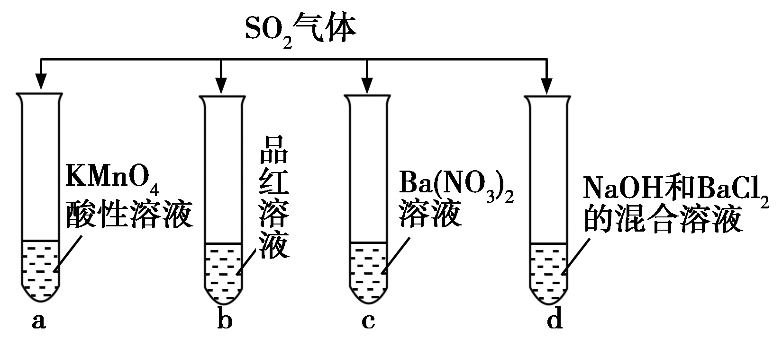
A．试管a中实验可以证明具有漂白性
B．试管b中溶液褪色，说明具有强氧化性
C．试管c中能产生白色沉淀，说明具有还原性
D．试管d中能产生白色沉淀，该沉淀完全溶于稀硝酸
6、实验室制取少量干燥的氨气涉及下列装置，其中正确的是( )
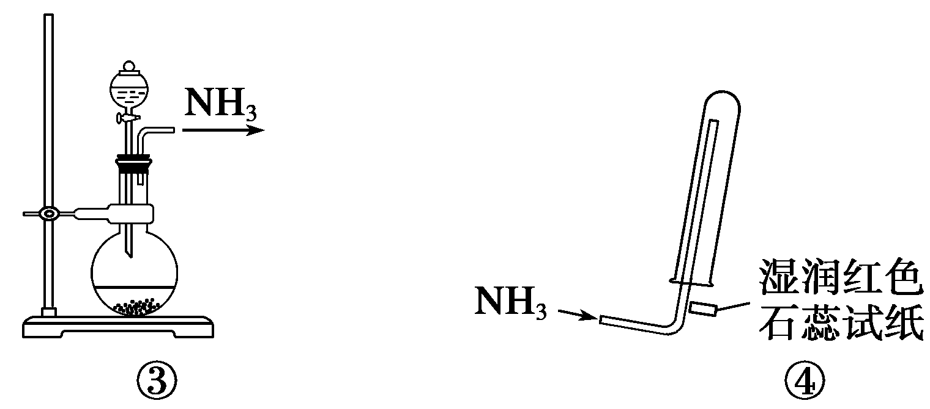
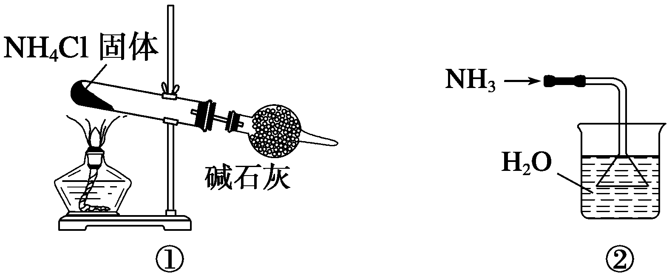
A．①是氨气发生装置 B．③是氨气发生装置
C．②是氨气吸收装置 D．④是氨气收集、检验装置
7、下列反应的离子反应方程式正确的是： （ ）
A．过量的二氧化碳通入NaOH溶液中：CO₂＋OH－==HCO₃－
B．氯气通入水中：Cl₂＋ H₂O==Cl－＋ ClO－ ＋ 2H⁺
C．硫酸亚铁溶液加入过氧化氢溶液 Fe²⁺＋2H₂O₂＋4H⁺ ==Fe³⁺＋4H₂O
D．向AlCl₃溶液中过量的氨水：Al³⁺十4NH₃·H₂O==AlO₂－十4NH₄⁺十2H₂O
8、下列物质不能通过化合反应制得的是： （ ）
A．FeCl₂ B．NaHCO₃ C．Al（OH）₃ D．Fe（OH）₃
9、下列金属冶炼的反应原理，错误的是（ ）
A、2NaCl(熔融) 2Na + Cl₂↑ B、MgO + H₂ Mg + H₂O
C、Fe₃O₄ + 4CO3Fe + 4CO₂ D、2HgO 2Hg + O₂↑
10.列有关实验操作、现象和解释或结论都正确的是 （ ）
选项 | 实验操作 | 现象 | 解释或结论
A | 向溶液X中先滴加稀硝酸，再滴加Ba(NO₃)₂溶液 | 出现白色沉淀 | 溶液X中一定含有SO₄^{2－}
B | 向稀硝酸中加入少量铁粉 | 有气泡产生 | 说明Fe置换出硝酸中的氢，生成了氢气
C | 向一定浓度的Na₂SiO₃溶液中通入适量CO₂气体 | 出现白色胶状物质 | H₂CO₃的酸性比H₂SiO₃的酸性强
D | 向饱和Na₂CO₃溶液中通入足量CO₂ | 溶液变浑浊 | NaHCO₃为难溶物
11、常温下，下列各组物质中，Y既能与X反应又能与Z反应的是
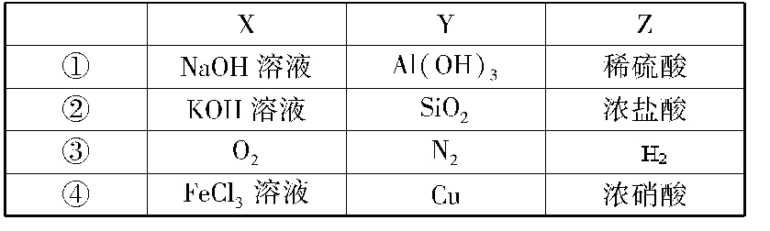
A．①③ B．①④ C．②④ D．②③
12、中学化学中很多 “规律”都有其适用范围，下列根据有关“规律”推出的结论合理是（ ）
A. Na₂0、Na₂ 0₂组成元素相同，推出与水反应产物也完全相同
B．SO₂和湿润的C1₂都有漂白性，推出二者混合后漂白性更强
C．H₂C0₃的酸性比HC10强，推出COz通入NaC10溶液中能生成HC10
D．根据铜与浓硝酸可以制取NO₂，推出常温下铁与浓硝酸也可以制取NO₂
13、25℃时，下列各溶液中，离子一定能大量共存的是
A．无色溶液中： Na⁺、NH₄⁺、ClO－、SO₃ ^{2－}
B． pH=1的溶液中：HCO₃－、NH₄⁺、NO₃－、Ca²⁺
C．无色溶液中：Cu²⁺、NO₃－、Cl－、H⁺
D．在强碱性溶液中：Na⁺、K⁺、AlO₂－、Cl－
14.设阿伏加德罗常数的数值为N_{A}，下列说法正确的是 ( )
A．11.2 L NH₃所含分子数为0.5N_{A}
B．1 mol Cl₂与足量Fe反应，转移的电子数为3N_{A}
C．23g金属钠与氧气加热生成Na₂O₂的反应，转移的电子数为2N_{A}
D.5.6g铁与足量的盐酸反应，失去的电子数为0．2N_{A}
15、下列关于自然界中氮循环(如下图)的说法不正确的是( )
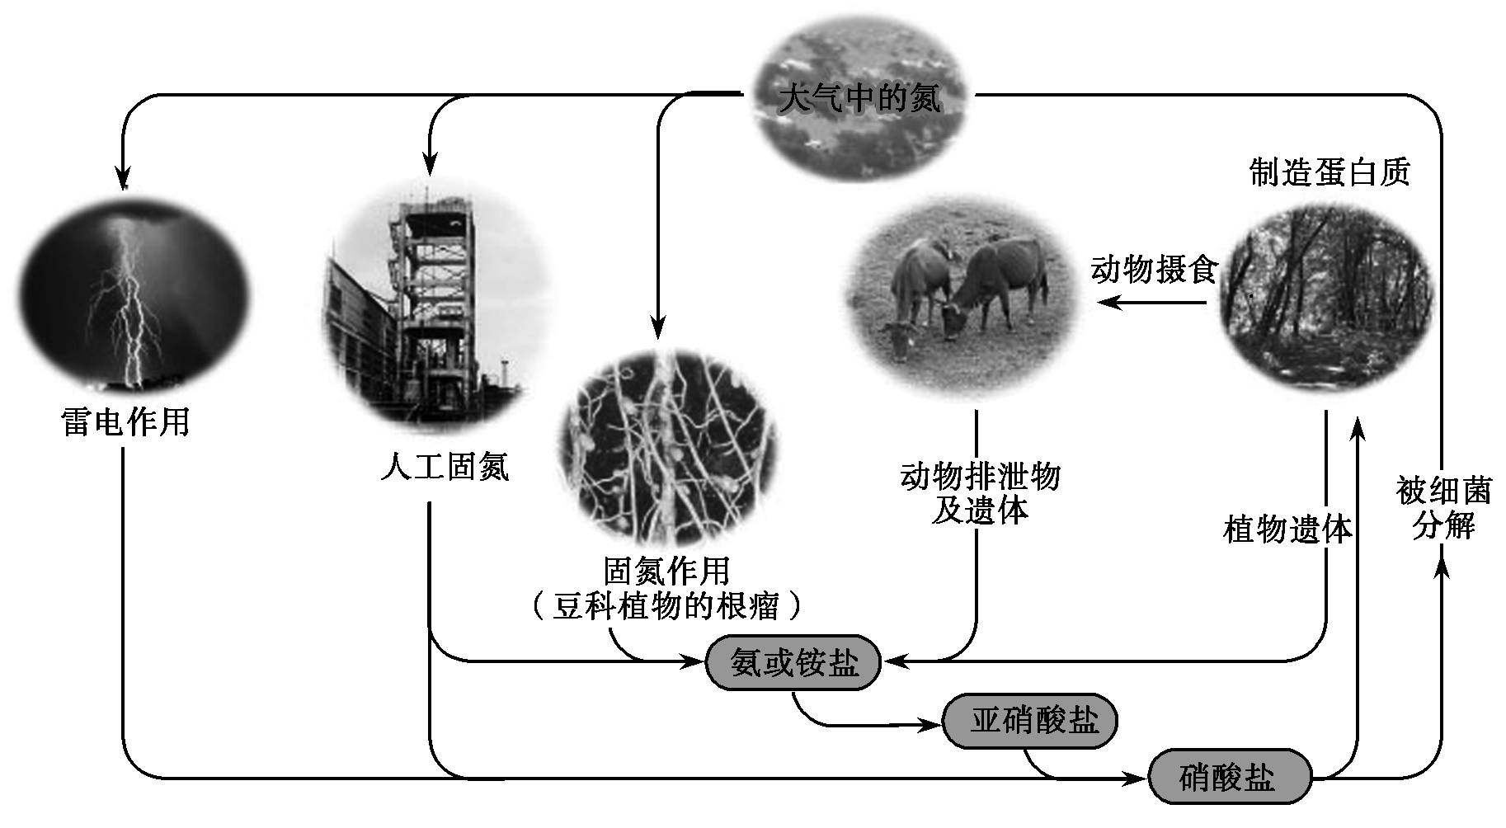
A．氮元素均被氧化
B．工业合成氨属于人工固氮
C．含氮无机物和含氮有机物可相互转化
D．碳、氢、氧三种元素也参加了氮循环
16、将3.9g镁铝合金，投入到500mL2mol/L的盐酸中，金属完全溶解，再加入4mol/L的NaOH溶液，若要生成的沉淀最多，加入的这种NaOH溶液的体积是（ ）
A．125mL B．200mL C．250mL D．560mL

Ⅱ卷（共计四大题，期中20大题为选修三部分，共计52分）

17（20分）、某同学想通过下图装置实验，探究 SO₂ 与 Na₂O₂反应的产物。
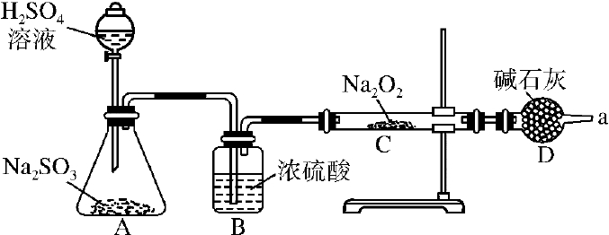
Ⅰ、检验反应中是否有 O₂ 生成的方法是_______________________________________；若有 O₂ 生成，请写出装置 C 中的化学方程式：________________________。
Ⅱ、A 中盛装 H₂SO₄ 溶液的仪器名称是________；D 装置除起了防止空气中的水蒸气和二氧化碳进入 C 装置与 Na₂O₂ 反应作用外，还可以________________________________。
Ⅲ、(1)C 中固体产物可能有三种情况：①只有 Na₂SO₃；②只有________；③Na₂SO₃ 和 Na₂SO₄ 混合物。
(2)若 Na₂O₂ 反应完全，为确定 C 中固体产物的成分，该同学设计如下，请您利用限选试剂和仪器帮助他完成该探究过程。限选试剂和仪器：
0.01 mol·L⁻¹ KMnO₄酸性溶液 0.1 mol·L^{－1} Ba(NO₃)₂ 溶液 0.1 mol·L BaCl₂
1 mol·L^{－1} HNO₃ 溶液 1 mol·L^{－1} 盐酸、试管、胶头滴管。
实验操作 | 预期现象和结论
步骤一：取少量 C 中固体产物  于试管中，加入适量的蒸馏水、  搅拌溶解，分别取少量于 A、B 试管中 | 固体完全溶解，得到无色透明溶液
步骤二：取试管 A，向溶液中  加入________________，振荡，观察溶液颜色变化 | __________________________
步骤三：取试管 B，向其中先  加入__________________ ，振  荡；再加入_______________，振荡 | 产生气泡 ，再加入  另一试剂看到产生白色沉淀，  则固体 C 中还含有________
18、工业上用某矿渣（含有Cu₂O（主要）、Al₂O₃、Fe₂O₃、SiO₂）提取铜的操作流程如下：
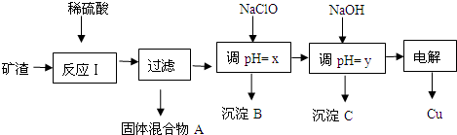
已知：Cu₂O+2H⁺=Cu+Cu²⁺+H₂O
沉淀物 | Cu（OH）₂ | Al（OH）₃ | Fe（OH）₃ | Fe（OH）₂
开始沉淀pH | 5.4 | 4.0 | 1.1 | 5.8
沉淀完全pH | 6.7 | 5.2 | 3.2 | 8.8
（1）固体混合物A中的成分是____ __．
（2）反应Ⅰ完成后，铁元素的存在形式为___ __．（填离子符号）请写出生成该离子的离子方程式___ ___．
（3）沉淀B可用于制造铁红，为了保证铁红的质量则x的取值为 。
(4)书写出由沉淀C制备铝的化学方程式： 。
19、饮用水质量是关系人类健康的重要问题。
(1)在我国，一些贫困山区的农民至今还饮用井水，但暴雨过后井水混浊，无法饮用。为了能让暴雨过后井水尽快变的澄清，你会建议他们最好向井水中投入下列中的___(填序号)。
A．NaCl B．Na₂CO₃
C．KAl(SO₄)₂·12H₂O D．CuSO₄
(2)氯气是最早用于饮用水消毒的物质，其消毒作用主要是氯气溶于水后生成了次氯酸，该反应的离子方程式为：_ __。
(3)写出工业上制取漂白粉的化学反应方程式：__ __。
(4)臭氧，也称作超氧，可以替代氯气给自来水消毒，既提高了消毒效率且安全无副作用，臭氧的分子式为__ _；该物质、氯水均可以作漂白剂，二者的漂白原理相同，
均利用了两者的 性。
(5)ClO₂ 是一种广谱型的消毒剂，将逐渐取代Cl₂成为生产自来水的消毒剂。工业上ClO₂常用NaClO₃和Na₂SO₃溶液混合并加H₂SO₄酸化后反应制得，反应中NaClO₃和Na₂SO₃的物质的量之比为_ __。
20、原子序数依次增大的A、B、C、D、E、F六种元素。其中A的基态原子有3个不同的能级，各能级中的电子数相等；C的基态原子2p能级上的未成对电子数与A原子的相同；D为它所在周期中原子半径最大的主族元素；E和C位于同一主族，F的原子序数为24。
(1)F原子基态的价电子排布式为 ________________ 。
(2)在A、B、C三种元素中，电负性由大到小的顺序是 ___>______>__ __（用元素符号回答）。
(3)元素C的简单气态氢化物的沸点远高于元素E的简单气态氢化物的沸点，其主要原因是
_______________________________________________________________________ 。
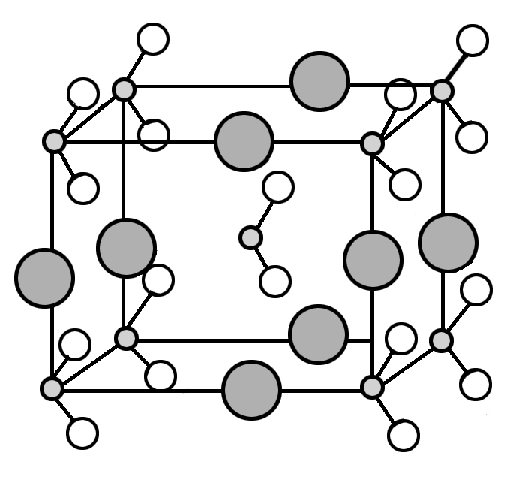
（4）由A、B、C形成的离子CAB－与AC₂互为等电子体，则CAB－的空间
构型为 _______ 。
（5）在元素A与E所形成的常见化合物中，
A原子轨道的杂化类型为 _________ 。
（6）由B、C、D三种元素形成的化合物晶体的晶胞如右图
所示，则该化合物的化学式为 __________________ 。
2015级第二学期学分认定考试化学试卷参考答案及评分标准
一、选择题（每个3分共48分）
1 | 2 | 3 | 4 | 5 | 6 | 7 | 8
C | B | D | D | C | B | A | C
9 | 10 | 11 | 12 | 13 | 14 | 15 | 16
B | C | B | C | D | D | B | C
二、非选择题（每空2分共计52分）
17．（20分，每空2分）
Ⅰ．2SO₂+2Na₂O₂===2 Na₂SO₃+O₂ 用带火星的木条靠近干燥管口a，观察木条是否复燃
Ⅱ．分液漏斗 吸收过量（或多余）的SO₂，以免污染空气
_{Ⅲ．Na2SO4}
向溶液中加入几滴 0.01 mol·L⁻¹ KMnO₄酸性溶液 | ______紫红色的KMnO4溶液振荡后褪色则C中有 __ Na₂SO₃_
先向其中先加入__过量的1mol/L盐酸_，再加入___ 1mol/L BaCl₂溶液 | 则固体 C 中还含有Na₂SO₄
18．（10分，每空2分）
（1）SiO_{2 ，} Cu （2） Fe²⁺ 2Fe³⁺ + Cu = 2Fe²⁺ + Cu²⁺
(3)3.2≤X<4.0 (4)2Al(OH)₃=Al₂O₃+3H₂O
2Al₂O₃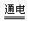4Al+3O₂↑
冰晶石

19．(10分，第四小题每空1分其余每空2分)
（1）C
（2）Cl₂+H₂O=H⁺+Cl⁻+HClO
(3)2Cl₂+2Ca(OH)₂=CaCl₂ +Ca(ClO)₂ +2H₂O
(4)O₃ 强氧化性 （5）2:1
20.(12分，每空2分)
(1)1S²2S²2P⁶3S²3P⁶3d⁵4S¹
(2) _O__>___N___>__ C__
(3)水分子间存在氢键 （4） 直线
（5）SP
（6）NaNO₂

